**CURSO DE C#**

**Características** **principais surgiu em 1998**

* Linguagem Orientado a Objeto.
* .Net framework (conjunto de ferramenta)
* Ambiente Gerenciado
* Poderosa como C++
* Simples como VB (visual Basic)
* Padronizada pela ECMA

**Bibliografia**

* The C# Programming language
* C# como programar

**O que eu preciso para iniciar?**

* Visual Studio
* Um caderno
* Dedicação
* Prática

**Pré-requesitos**.

* Conhecimentos em Algorítmos
* Portugol Studio
* Recomendado: C/C++

**Vamos** **iniciar**

**Tudo** **começou** **Em** **1969**

* BCPL -Basic Combined Programing Language
* De BCPL foi para B
* Depois Unix
* Depois C
* Depois C++ (com objetos)
* E em 1998 C++++ 🡺 C++++🡺C#
* Criado por um dinamarquês

FONTE

| 🡺 Compilação

OBJEJO

| 🡺 Modelagem

Exe (Sis.Operacional) ex:.windows

MÁQUINA

No Microsoft .NET Framework eu posso programar em

* VB
* C#
* JS
* J#

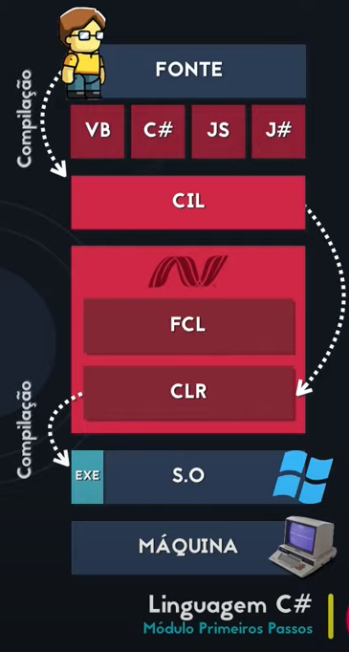

**Na primeira** compilação que irá para **CIL** (**Common Intermediate Language)**

Abrirá em sistema que tenha o .Net framework instalado

**Na segunda** através da execução do **CIL** ele vai gerar um executável nativo e a execução desse executável nativo vai ficar sendo também gerenciado pelo **CLR**.

De forma resumida

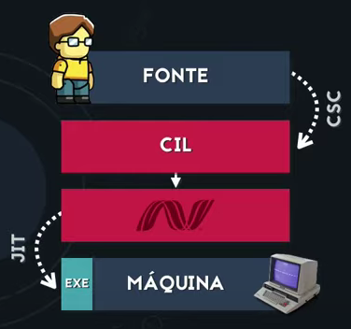

Esse é o modelo, essa é a arquitetura.

Criando um projeto

Aplicativo do console(.NET Framework)

using System;

using System.Collections.Generic;

using System.Linq;

using System.Text;

using System.Threading.Tasks;

namespace Test1

{

internal class Program

{

static void Main(string[] args)

{

Console.WriteLine(“Olá, Mundo!”); // digite o CW e TAB pra preenchimento automático

Console.ReadKey(); // para pausar o resultado ao executar o programa.

}

}

}

**escape sequences**

\n nova linha

\t tabulação

\b backspace

\a alerta

\r retorno

\\ barra ou @”\” usando o @ a contrabarra é reconhecida como caracter

\” aspas

static void Main(string[] args)

{

Console.WriteLine("Estu\ndonauta");

Console.WriteLine("Estu\tdonauta");

Console.WriteLine("Estu\bdonauta");

Console.WriteLine("Estudonau\rta");

Console.WriteLine("Estu\adonauta");

Console.WriteLine("\"Estudonauta\"");

Console.WriteLine("\\Estudonauta\\");

Console.WriteLine(@"\Estudonauta\");

Console.ReadKey();

}

**manipulação do console (posição e cores)**

static void Main(string[] args)

{

Console.SetCursorPosition(20, 5);

Console.ForegroundColor = ConsoleColor.DarkGray; // letra sinza

Console.BackgroundColor = ConsoleColor.Yellow; //fundo amarelo

Console.WriteLine("Olá, querido(a) estudonauta!");

Console.ResetColor(); //para resetar a cor

Console.ReadKey();

Console.Clear();

Console.SetCursorPosition(10, 3);

Console.WriteLine("Tudo bem comvocê");

Console.ReadKey();

}

**COMO COMENTAR UM CÓDUGO**

using System;

using System.Collections.Generic;

using System.Linq;

using System.Text;

using System.Threading.Tasks;

namespace M01A03A

{

internal class Program

{

/// <summary>

/// Método executar automaticamente ao apertar iniciar

/// ou executar diretamente pela linha de comando

/// </summary>

/// <param name="args">É um vetor que pode conter parâmetros

/// de execução do meu programa</param>

/// <example>

/// <code>

/// Podemos executar como Program.exe ....

/// </code>

/// </example>

static void Main(string[] args)

{

// Comentário de uma única linha

Console.WriteLine("Olá, Mundo!"); // Me livrei da maldição

Console.ReadKey();

/*Comentário em mais de uma linha

isso é feito com um e fecha com */

}}}

**TIPOS PRIMITIVOS C#**

**O tipo byte vai de 0 até 255**

**O tipo sbyte vai de -128 até 127**

**O tipo short vai de -32768 até 32767**

**O tipo ushort vai de 0 até 65535**

**O tipo int vai de -2147483648 até 2147483647**

**O tipo uint vai de 0 até 4294967295**

**O tipo long vai de -9223372036854775808 até 9223372036854775807**

**O tipo ulong vai de 0 até 18446744073709551615**

**O tipo float vai de -3,402823E+38 até 3,402823E+38**

**O tipo double vai de -1,79769313486232E+308 até 1,79769313486232E+308**

**O tipo decimal vai de -79228162514264337593543950335 até 79228162514264337593543950335**

**O tipo bool aceita False ou False**

**CHAR** são valores entre aspas simples ‘uma única letra’

**STRING** são valores entre aspas duplas “cadeia de caracteres”

NÚMEROIS REAIS

**Float**🡪cada número float usar 32bit e tem uma precisão de 7 dígitos depois da vírgula

**Double**🡪 usa 64bit e tem uma precisão até 15 dígitos

**Decimal**🡪 usa 128bit de memória e tem precisão de 28 dígitos

**Bool**🡪 valores lógicos usa 1 byte (True e False)

**Enum**🡪 ... **Struct**🡪... **Object**🡪...

**DECRARAÇÂO DE VARIÁVEL**

* **Começa com uma LETRA ou SUBLINHADO ou @**
* **MAÚSCULAS e MINÚSCULAS fazem diferença**
* **Só usa LETRAS, NÚMEROS e SUBLINHADO**
* **Podendo usar ACENTOS**
* **Não pode conter ESPAÇOS**
* **Não pode ter SÍMBOLOS (só o SUBLINHADO e a @) sendo o @ no início.**
* **Não pode ser uma PALAVRA RESENVADA**
* **Aceita o CamelCase**

using System;

using System.Collections.Generic;

using System.Linq;

using System.Text;

using System.Threading.Tasks;

namespace M01A05B

{

internal class Program

{

static void Main(string[] args)

{

byte idadePessoa = 25;

ushort @publico = 45_239;

float média = 4.5f;

decimal estela_maior = 4.9847373723m;

bool _aprovado = false;

Console.WriteLine(idadePessoa);

Console.WriteLine(@publico);

Console.WriteLine(média);

Console.WriteLine(estela_maior);

Console.WriteLine(_aprovado);

Console.ReadKey();

}

}

}

**DECLARAR UMA CONSTANTE**

**const** short num = 21; 🡺 O CONST faz com que a variável não mude o seu valor.

Num = 17 //ERRO

short num = 21;

Num = 17 //OK

**CONVERSÃO DE TIPOS**

using System;

using System.Collections.Generic;

using System.Linq;

using System.Text;

using System.Threading.Tasks;

namespace M01A07A

{

internal class Program

{

static void Main(string[] args)

{

// Conversao Implícita int->float

/*

int a = 8; ***obs:de int->float dá certo, o contrário, não.***

float b = a;

*/

// Conversao Implícitofloat->int

/*

float a = 8.99999f;

int b = (int)a;

*/

// Conversao por Classes Auxiliares

/*

float a = 8.501f;

int b = Convert.ToInt16(a); // arredondamento para cima dodecimal acima de 0,5

float a = 8.99999f;

int b = (int)Math.Floor(a); // Arredondamento para baixo

*/

float a = 8.99999f;

int b = a; // Dá erro por causa do tipo

Console.WriteLine("O valor de a é " + a + " do tipo " + a.GetType());

Console.WriteLine("O valor de b é " + b + " do tipo " + b.GetType());

}

}

}

**ENTRADA DE DADO COM C#**

using System;

using System.Collections.Generic;

using System.Linq;

using System.Text;

using System.Threading.Tasks;

namespace M01A08A

{

internal class Program

{

static void Main(string[] args)

{

Console.Write("Qual é o seu nome: ");

string nome = Console.ReadLine();

nome = nome.Trim();//remove os espaços em branco (espaços no início e no final) de uma string

nome = nome.ToLower();// Torna a string em MINÚSCULAS

nome = nome.ToUpper();// Torna a string em MAIÚSCULAS

Console.WriteLine("Muinto prazer em te conhecer, " + nome);

Console.ReadKey();

}

}

}

**ENTRADA DE NÚMERO COM C#**

using System;

using System.Collections.Generic;

using System.Linq;

using System.Text;

using System.Threading.Tasks;

namespace M01A08C

{

internal class Program

{

static void Main(string[] args)

{

Console.Write("Digite um número: ");

int n = Convert.ToInt32(Console.ReadLine());

int d = n * 2;

Console.WriteLine("O dobro de " + n + " é " + d);

Console.ReadKey();

}

}

}

**Tentando Converter**

using System;

using System.Collections.Generic;

using System.Linq;

using System.Text;

using System.Threading.Tasks;

namespace M01A08E

{

internal class Program

{

static void Main(string[] args)

{

int n = 0;

Console.Write("Digite um número: ");

int.TryParse(Console.ReadLine(), out n);

// Caso o dado não seja um número inteiro, retornará 0.

int d = n * 2;

Console.WriteLine("O dobro de " + n + " é " + d);

Console.ReadKey();

}

}

}

**Uso do Random com C#**

using System;

using System.Collections.Generic;

using System.Linq;

using System.Text;

using System.Threading.Tasks;

namespace M01A09A

{

internal class Program

{

static void Main(string[] args)

{

Random gerador = new Random();

int n = gerador.Next(5, 10);

// (5, 10) irá gerar os números entre (5, 6, 7, 8, 9)

//int n = gerador.Next(5);

// (5) irá gerar os números entre 0 a 5 (0, 1, 2, 3, 4)

Console.WriteLine("Acabei de gerar o número " + n);

Console.ReadKey();

}

}

}

**Manipular Data e Hora com C#**

using System;

using System.Collections.Generic;

using System.Linq;

using System.Text;

using System.Threading;

using System.Threading.Tasks;

namespace M01A10A

{

internal class Program

{

static void Main(string[] args)

{

int dia = DateTime.Now.Day;

int mes = DateTime.Now.Month;

int ano = DateTime.Now.Year;

Console.WriteLine("a data atual é " + dia + "/" + mes + "/" + ano);

int hora = DateTime.Now.Hour;

int min = DateTime.Now.Minute;

int sec = DateTime.Now.Second;

Console.WriteLine("a hora atual é " + hora + ":" + min + ":" + sec);

Console.ReadKey();

}

}

}

**Manipular tempo com C#**(Para o console)

**Thread**.**Sleep**

using System;

using System.Collections.Generic;

using System.Linq;

using System.Text;

using System.Threading;

using System.Threading.Tasks;

namespace M01A11A

{

internal class Program

{

static void Main(string[] args)

{

int dia = DateTime.Now.Day;

int mes = DateTime.Now.Month;

int ano = DateTime.Now.Year;

Console.Write("hoje é dia ");

Thread.Sleep(1000);

Console.Write(dia);

Thread.Sleep(1000);

Console.Write(" do mês ");

Thread.Sleep(1000);

Console.Write(mes);

Thread.Sleep(1000);

Console.Write(" do ano ");

Thread.Sleep(1000);

Console.WriteLine(ano);

Console.ReadKey();

}

}

}

**Manipular tempo com C#**(Para o Form ou WPF)

Task.Delay

using System;

using System.Collections.Generic;

using System.ComponentModel;

using System.Data;

using System.Drawing;

using System.Linq;

using System.Text;

using System.Threading.Tasks;

using System.Windows.Forms;

namespace M01A11B

{

public partial class Form1 : Form

{

public Form1()

{

InitializeComponent();

}

private async void btnOk_Click(object sender, EventArgs e)

{// evento de um botão do Form

lblmsg.Text = "Olá";

await Task.Delay(1000);// 'await ==> escolher (Tornar o método assícrono(permanecer nulo))

lblmsg.Text += ", tudo bem?";

}

}

}

**[Strings Interpoladas em C#](https://www.estudonauta.com/licao/m01a12-strings-interpoladas-em-c/)**

Ods:

“Olá”+ nome 🡺 uma *string + string* ou *string + números* irá concatenar

$”Olá {nome}” 🡺 Isso é interpolação.

using System;

using System.Collections.Generic;

using System.Linq;

using System.Text;

using System.Threading.Tasks;

namespace M01A12A

{

internal class Program

{

static void Main(string[] args)

{

Console.Write("Qual é o seu nome? ");

string nome = Console.ReadLine();

Console.WriteLine("Olá, " + nome + "! Tudo bem? (forma concatenada)");

Console.WriteLine($"Olá, {nome}! Tudo bem? (forma Interpolada)");

Console.ReadKey();

}

}}

Número Interpoladas em C#

using System;

using System.Collections.Generic;

using System.Linq;

using System.Text;

using System.Threading.Tasks;

namespace M01A12C

{

internal class Program

{

static void Main(string[] args)

{

float sal = 0;

Console.Write("Qual é teu salário? R$");

float.TryParse(Console.ReadLine(), out sal); // para leitura do número float

Console.WriteLine($"Você ganha {sal:c} por mês");// o 'c' entro da {} coloca o formato de moeda da linguagem do sistema.

Console.ReadKey();

}

}

}

RES:

Qual é teu salário? R$562

Você ganha R$ 562,00 por mês

**Formatação de Strings Interpoladas em C#**

using System;

using System.Collections.Generic;

using System.Linq;

using System.Text;

using System.Threading.Tasks;

namespace M01A13A

{

internal class Program

{

static void Main(string[] args)

{

string nome = "Gustavo";

float salario = 550.75556f;

int idade = 22;

// nome com 20 espaço de caracter alinhado a direita

Console.WriteLine($"Muito prazer em te conhecer, {nome,20}!!!");

// nome com -20 espaço de caracter alinhado a esquerda

Console.WriteLine($"Muito prazer em te conhecer, {nome, -20}!!!");

//O D3 acrescenta 3 espaço e completa com zero.

Usa-se {salario, 20:c3} o c3 coloca 3 casas decimais

Console.WriteLine($"{nome, -10} tem {idade,-5:D3} e ganha {salario, 20:c3} de salário por mês");

Console.ReadKey();

/*

:C Monetário (currency)

:D Decimal (inteiro)

:N Número (real)

:E Científico

:X Hexadecimal

*/

Saída:

Muito prazer em te conhecer, Gustavo!!!

Muito prazer em te conhecer, Gustavo !!!

Gustavo tem 022 e ganha R$ 550,756 de salário por mês.

**MODULO 02 DO CURSO DE C#**

Classificação dos Operadores

Quantidade de Operadores

* Unário Ex.: (!x, +5)
* Binário Ex.: (x*b, x-5)
* Ternário Ex.: (a?b:c)

Funcionalidade

* Aritmético Ex.: ( +, -, *, /)
* Relacional Ex.: (==, !=, >, <, >=, <=)
* Lógico Ex.: (&&, ||, !)
* Bitwise Ex.: (&, |, ^, <<, >>)
* Atribuição Ex.: (=, +=, -=, *=...)
* Incremento Ex.: (++, --)
* Condicional Ex.: (IF..)

+X = identidade

-X = negação aritmética

X+Y= adição

X-Y=subtração

X*Y=multiplicação

X/Y=divisão (inteira ou real)

X%Y=resto da divisão inteira

**Exemplos de operadores aritméticos**

using System;

namespace M02EX001

{

internal class Program

{

static void Main(string[] args)

{

// Exemplos de operadores aritméticos

int op1 = 0;

int op2 = 0;

Console.Write("Digite o primeiro operando: ");

int.TryParse(Console.ReadLine(), out op1);

Console.Write("Digite o seundo operando: ");

int.TryParse(Console.ReadLine(), out op2);

Console.WriteLine($"Calculando +{op1} = {+op1}"); // Operadores de identidade

Console.WriteLine($"Calculando -{op2} = {- op2}"); // Operadores de negação aritmética

Console.WriteLine($"Calcumando {op1} + {op2} = {op1 + op2}"); // Operadores de suma

Console.WriteLine($"Calcumando {op1} - {op2} = {op1 - op2}"); // Operadores de subtração

Console.WriteLine($"Calcumando {op1} x {op2} = {op1*op2}"); // Operadores de divisão(inteir)

Console.WriteLine($"Calcumando {op1} ÷ {op2} = {op1 / op2} **DIVISÃO INTEIRA**"); // Operadores de divisão

Console.WriteLine($"Calcumando {op1} Resto {op2} = {op1 % op2}"); // Operadores do resto da divisão interia

}

}

}

**Divisões Inteira e Real**

REALIZANDO DIVISÃO

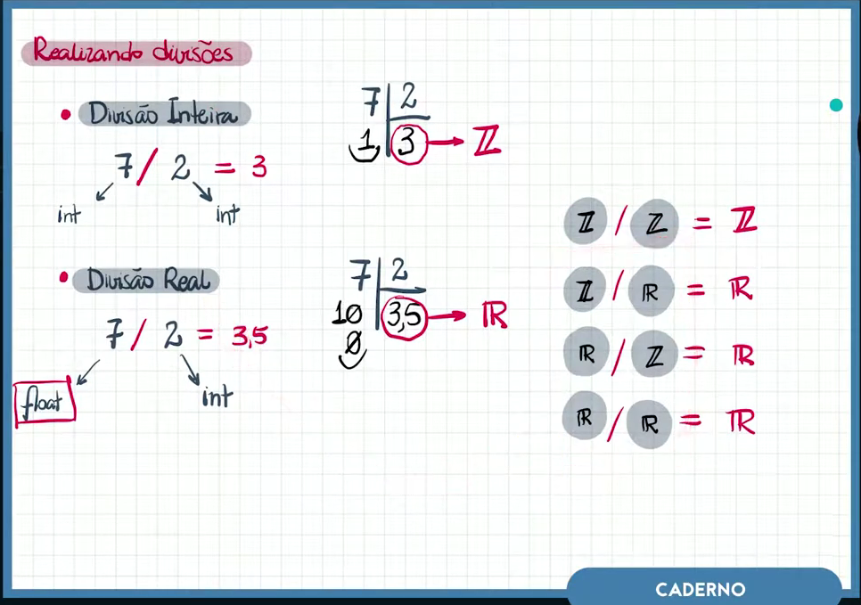

using System;

namespace M02EX002

{

internal class Program

{

static void Main(string[] args)

{

// Exemplos de operadores aritméticos

int n1 = 0;

int n2 = 0;

Console.Write(""Digite o Numerador: "");

int.TryParse(Console.ReadLine(), out n1);

Console.Write("Digite Denominador: ");

int.TryParse(Console.ReadLine(), out n2);

float res =(float) n1 / n2; // considerando o n1 como float usando o casting

Console.WriteLine($"Dividindo{n1} ÷ {n2} = {res:F2}"); // divisão real com 2 casas

Console.WriteLine($"A Divisão inteira {n1} ÷ {n2} = {n1 / n2}"); // divisão inteira

Console.ReadKey();

**Precedência dos Operadores Aritméticos**

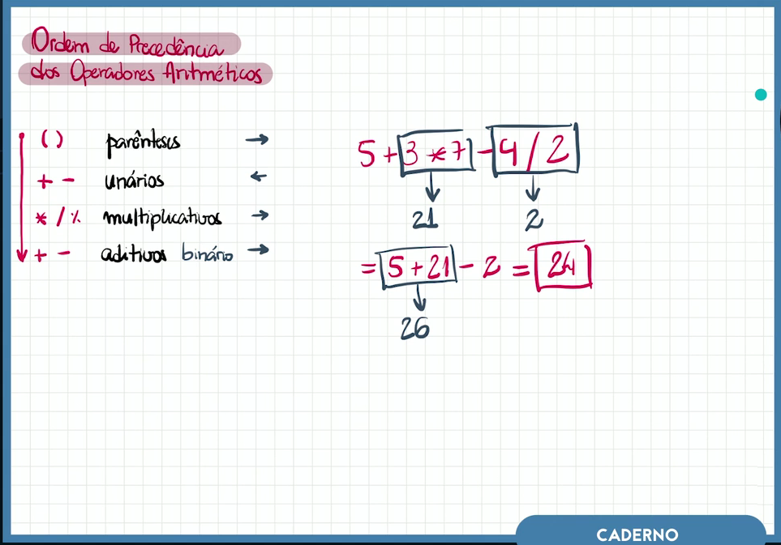

using System;

namespace M02EX003

{

internal class Program

{

static void Main(string[] args)

{

float nota1 = 0f;

float nota2 = 0f;

Console.Write("Primeira nota: ");

float.TryParse(Console.ReadLine(), out nota1);

Console.Write("Segunda nota: ");

float.TryParse(Console.ReadLine(), out nota2);

float media = (nota1 + nota2) / 2;

Console.WriteLine($"As notas registradas foram {nota1:F2} e {nota2:F2}");

Console.WriteLine($"A média do aluno foi {media:F1}");

Console.ReadKey();

}

}

}

**Operadores Relacionais**

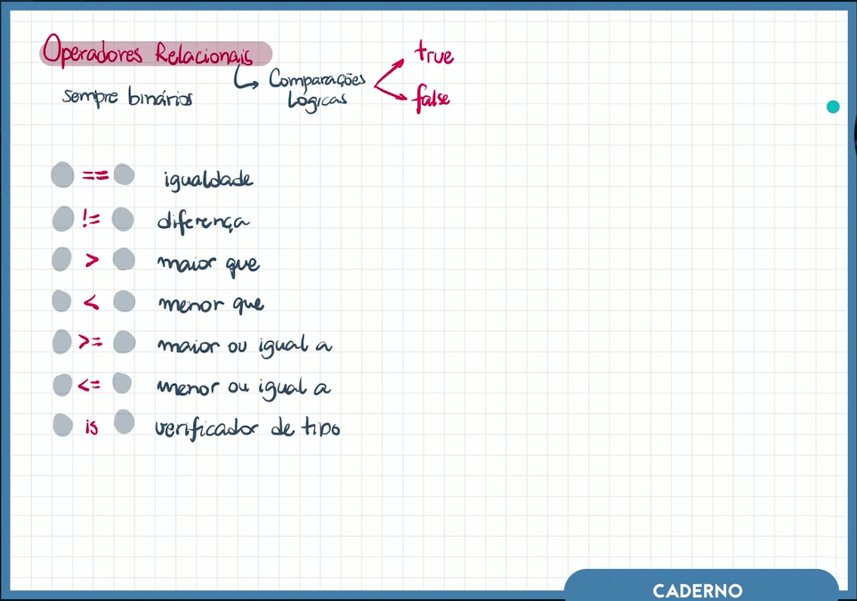

using System;

namespace M02EX004

{

internal class Program

{

static void Main(string[] args)

{

// Entrada de dados

int n1 = 0;

int n2 = 0;

Console.Write("Digite um número: ");

int.TryParse(Console.ReadLine(), out n1);

Console.Write("Digite outro valor: ");

int.TryParse(Console.ReadLine(), out n2);

// Saída de dados

Console.WriteLine($"{n1} = {n2} ? {n1 == n2}");

Console.WriteLine($"{n1} != {n2} ? {n1 != n2}");

Console.WriteLine($"{n1} > {n2} ? {n1 > n2}");

Console.WriteLine($"{n1} < {n2} ? {n1 < n2}");

Console.WriteLine($"{n1} >= {n2} ? {n1 >= n2}");

Console.WriteLine($"{n1} <= {n2} ? {n1 <= n2}");

Console.WriteLine($"{n1} é inteiro ? {n1 is int}");

Console.ReadKey();

}

}

}

**Operadores Relacionais**

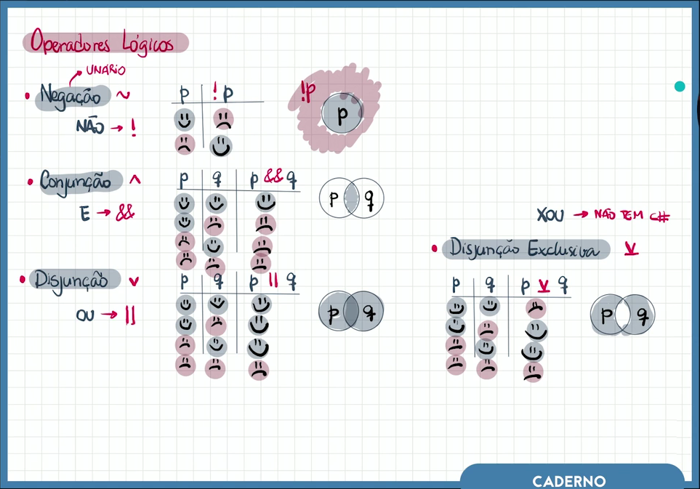

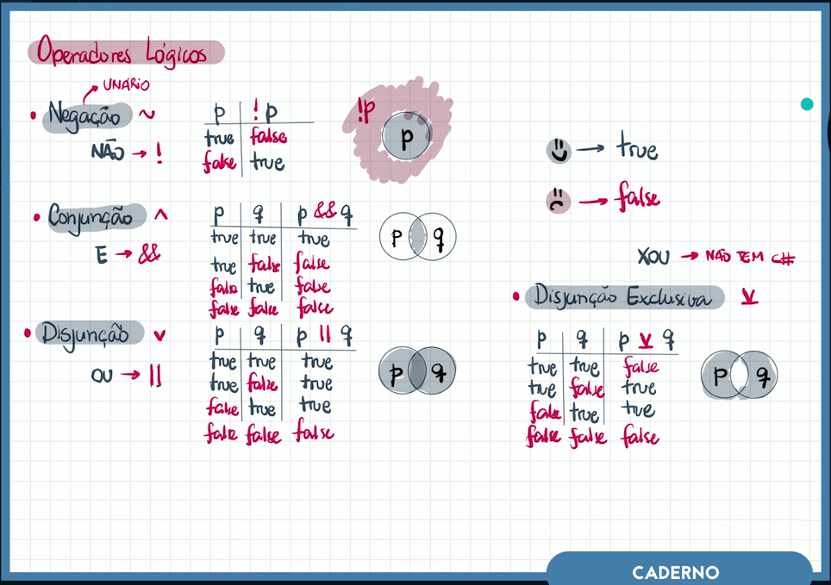

using System;

namespace M02EX005

{

internal class Program

{

static void Main(string[] args)

{

bool p = true;

bool q = false;

Console.WriteLine($"não {p} = {!p}"); // Operador lógico NÃO

Console.WriteLine($"{p} e {q} = {p && q}"); // Operador lógico E

Console.WriteLine($"{p} ou {q} = {p || q}"); // Operador lógico OU

Console.ReadKey(); } }}

using System;

namespace M02DESAFIO01

{

internal class Program

{

static void Main(string[] args)

{

byte idade;

Console.Write("Digite a tua idade: ");

byte.TryParse(Console.ReadLine(), out idade);

bool sit01 = idade > 0 && idade < 16;

bool sit02 = idade >= 16 && idade < 18;

bool sit03 = idade >= 18 && idade < 65;

bool sit04 = idade >= 65;

Console.WriteLine($"Na idade de {idade} anos o voto é proibido? {sit01} ");

Console.WriteLine($"Na idade de {idade} anos o voto é opcional? {sit02 || sit04} ");

Console.WriteLine($"Na idade de {idade} anos o voto é obrigatório? {sit03} ");

Console.ReadKey();

}

}

}

**Operador Condicional ternário**

Tipo variável = expr.lógica ? true: false

Flaot altura = 1.75f:

//Até 1.70m = baixa

//Acima de 1.70 = alta

String status = (altura <= 1.70)?”baixa”:baixa”;

Ex.:

using System;

namespace M02EX007

{

internal class Program

{

static void Main(string[] args)

{

// Esntrada

float altura = 0f;

Console.Write("Qual é a sua altura em metro: ");

// verificação de status

float.TryParse(Console.ReadLine(), out altura);

// mostar resultado

string status = (altura <= 1.70) ? "baixa":"alta";

Console.WriteLine($"Alguém com {altura:F2}m de altura é considerado(a) {status}");

Console.ReadKey();

}

}

using System;

namespace M02EX008

{

internal class Program

{

static void Main(string[] args)

{

// Esntrada

int num = 0;

Console.Write("Digite um número: ");

int.TryParse(Console.ReadLine(), out num);

string tipo = num % 2 == 0 ? "PAR" : "IMPAR";

// mostar resultado

Console.WriteLine($"O número {num:D} é {tipo} ");

Console.ReadKey();

}

}

}

**Bases Numéricas C#**

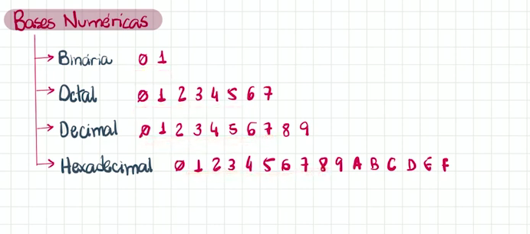

using System;

namespace M02EX009

{

internal class Program

{

static void Main(string[] args)

{

int n = 0;

Console.Write("Digite um número: ");

int.TryParse(Console.ReadLine(), out n);

Console.WriteLine($"O número {n} corresponde {Convert.ToString(n, toBase: 2)} em binário");

Console.WriteLine($"O número {n} corresponde {Convert.ToString(n, toBase: 8)} em octal");

Console.WriteLine($"O número {n} corresponde {Convert.ToString(n, toBase: 16)} em hexadecimal");

}

}

}

using System;

namespace M02EX010

{

internal class Program

{

static void Main(string[] args)

{

int n1 = 0b_10010; // "0b" traduz o número em decimal

// (o underline é despensavel 0b10010)

Console.WriteLine($"O valor da variável é {n1}");

}

}

}

REVISÃO DE CONVERSÃO DE BASES

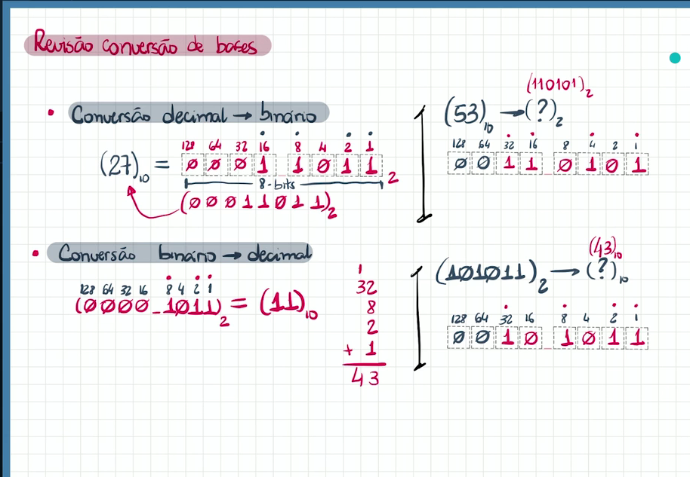

Ex.:

110112= 1*2^4 + 1*2^3 + 0*2^2 + 1*2^1 + 1*2^0 =

16+8+0+2+1=27

**Números positivos e negativos**

**Obs: para saber se o bit é negativo basta observar se inicia com**

**1**

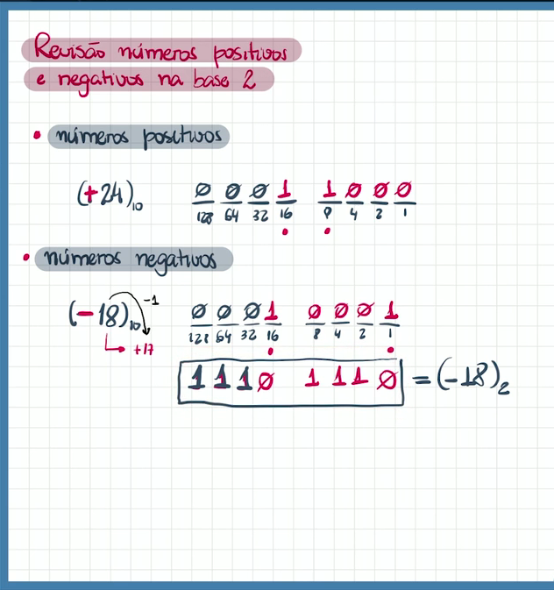

**OPERADORES BITWASE**

Conjunção &

Disjunção |

Disjunção exclusiva ^

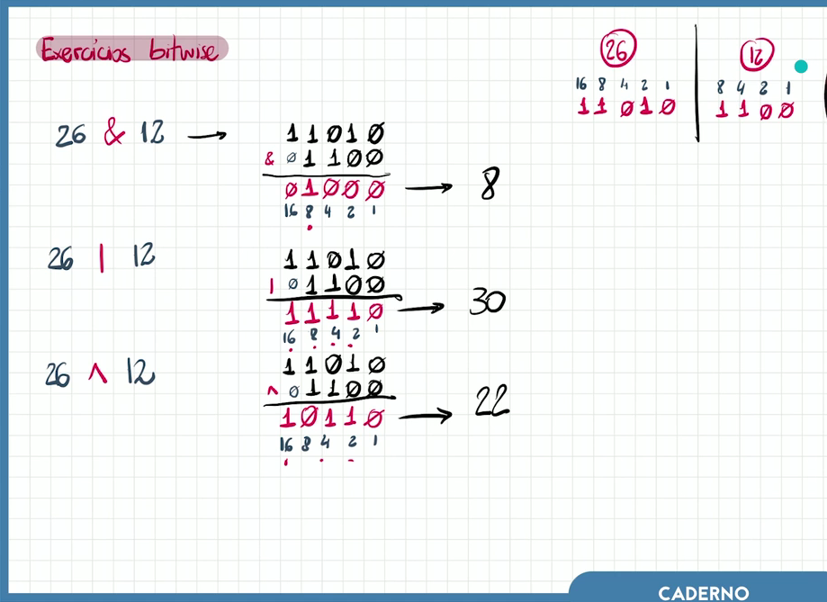

**OPERADORES BITWASE NEGAÇÂO**

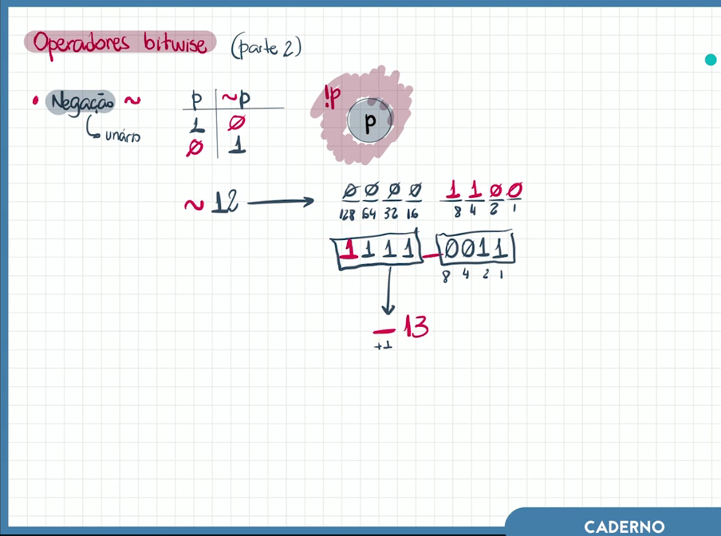

**OPERADORES BITWASE DESLOCAMENTO**

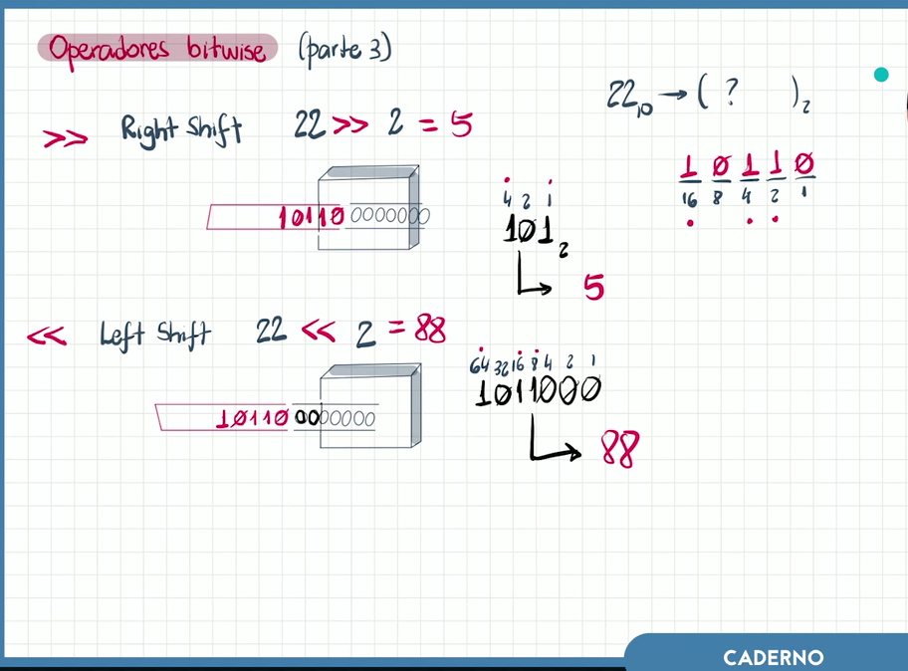

Exercícios de Deslocamento de bits.

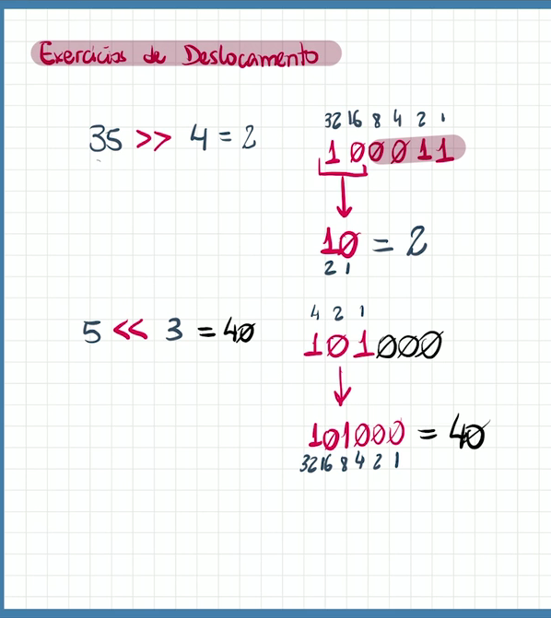

using System;

namespace M02EX011

{

internal class Program

{

static void Main(string[] args)

{

int op1 = 17; // podendo representar em binário também 0b_0001_0001=17;

int op2 = 0b_0011; // podendo representar em binário também 0b_0011=3;

Console.WriteLine($"O valor de {op1} & {op2} = {op1 & op2}");

Console.WriteLine($"O valor de {op1} | {op2} = {op1 | op2}");

Console.WriteLine($"O valor de {op1} ^ {op2} = {op1 ^ op2}");

Console.WriteLine($"O valor de ~{op1} = {~op1}");

Console.WriteLine($"O valor de {op1} >> {op2} = {op1 >> op2}");

Console.WriteLine($"O valor de {op1} << {op2} = {op1<<op2}");

}

}

}

Resultado de saída:

O valor de 17 & 3 = 1

O valor de 17 | 3 = 19

O valor de 17 ^ 3 = 18

O valor de ~17 = -18

O valor de 17 >> 3 = 2

O valor de 17 << 3 = 136

CONTINUAÇÂO DO RESULTADO pág.24

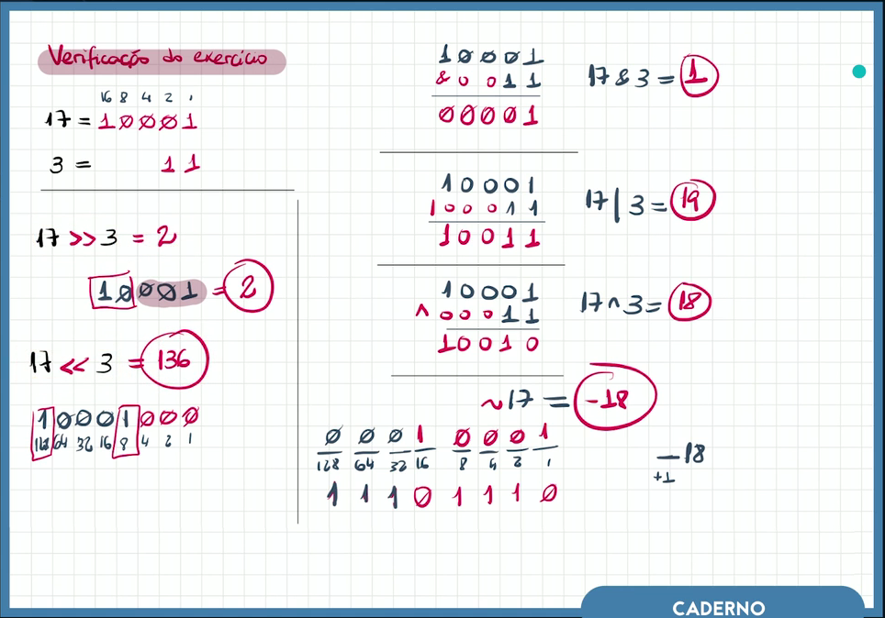

**Operadores de atribuição**

using System;

namespace M02EX012

{

internal class Program

{

static void Main(string[] args)

{

int a= 3;

int b= 8;

int c= 2;

b = a = c =9;

Console.WriteLine($"{a} {b} {c}");

}

}

}

Res: 9 9 9

Obs: as atribuições serão sempre da direita para esquerda

atribuição num = num + 2;

Ou num += 2;

num -= 2;

num *= 2;

saldo = saldo – taxa

ou saldo -= taxa (recebe saldo menos a taxa)

continuação de atribuição de valores.

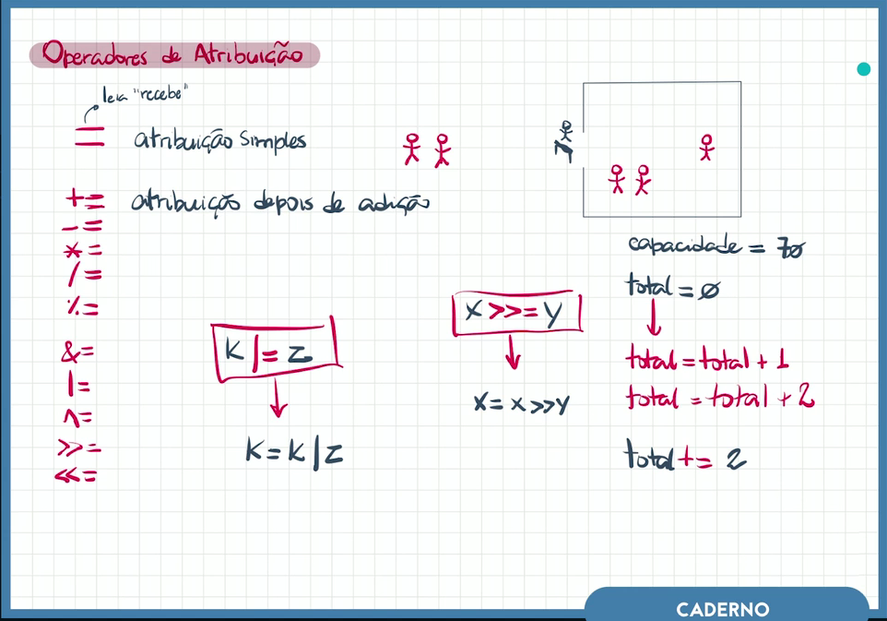

using System;

namespace M02EX013

{

internal class Program

{

static void Main(string[] args)

{

int lotação = 10;

int total = 4;

int grupo = 0;

Console.Write($"Quantas pessoas chegraram? ");

int.TryParse( Console.ReadLine(), out grupo );

total += grupo;

Console.WriteLine($"Chegando um grupo de {grupo} pessoas, agora temos {total} na festa");

Console.WriteLine($"Lotou a balada? {total >= lotação}");

}

}}

OPERADORES DE INCREMENTO / DECREMENTO

Formas de Incremento Forma de Decremento

int n = 18; 🡸 suposição int n = 15; 🡸 suposição

n = n + 1; n = n - 1;

n += 1; n -= 1;

n++; n--;

int n1 = 6;

int n2= 9;

//n1 ++; // mesma coisa que n1 = n1 + 1

//n2 --; // mesma coisa que n2 = n2 - 1

//int n3 = n1++; // pós-incrementro(n3 recebe o valor de N1 SEM o incremento)

int n3= ++n1; // pré-incremento(n3 recebe o valor de N1 já COM incremento)

Console.WriteLine($"n1 vale {n1} e n2 vale {n2} e n3 vale {n3}");

Res: n1 vale 7 e n2 vale 9 e n3 vale 7

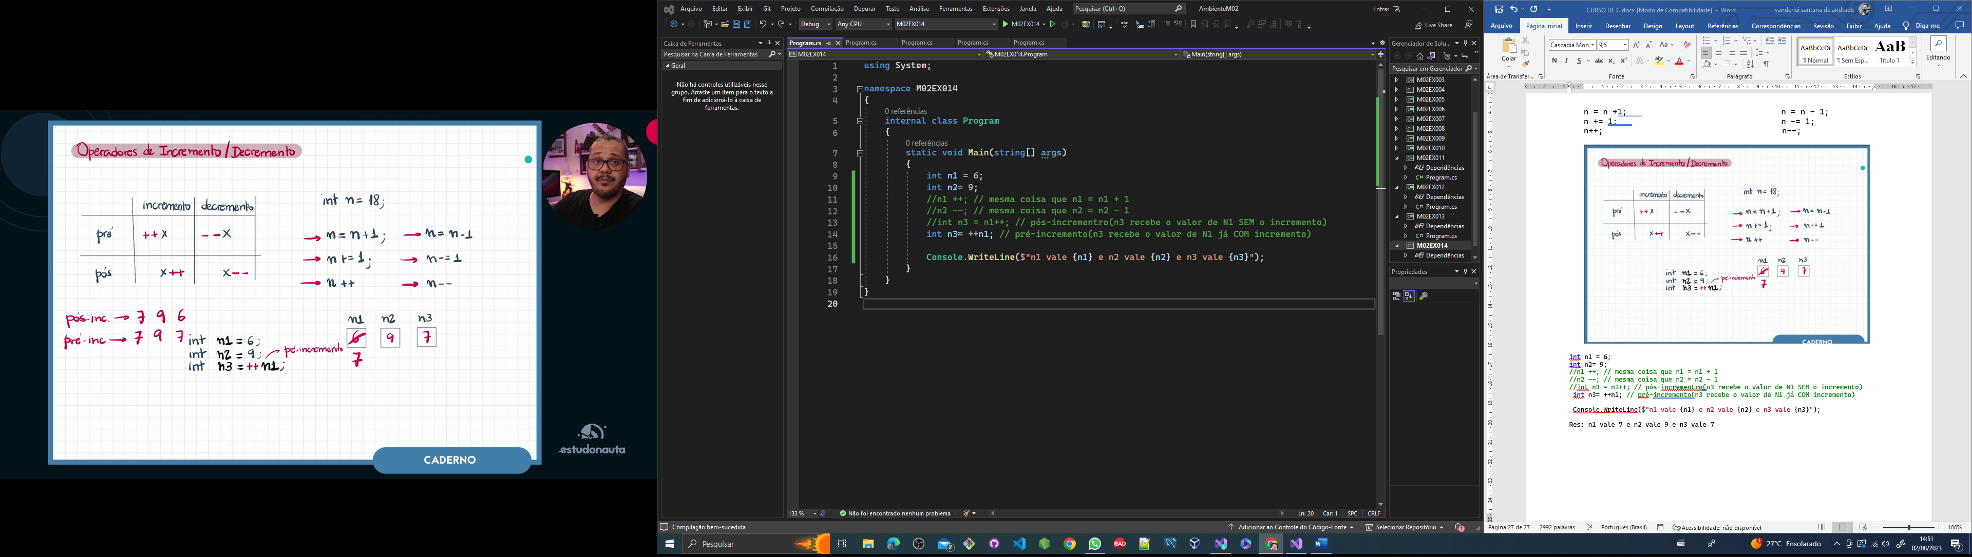

Outro ex.:

int n1 = 6;

int n2 = 9;

intn3 = ++n1 + n2--;

Console.WriteLine($"n1 vale {n1} e n2 vale {n2} e n3 vale {n3}");

Res: n1 vale 7, n2 vale 8 e n3 vale 16

**Coalescência Nula**

using System;

namespace M02EX015

{

internal class Program

{

static void Main(string[] args)

{

int num = null; // ERRO numeros int,byte, float.... não aceita null

**Nullable<int> num = null;** // Mas aceita com o uso do Nullable

int? num = null; // outra forma de aceitar o **null** é o uso do "?" no 'int'

Console.WriteLine($"A variável NUM tem valor nulo {num is null}");

Console.WriteLine($"A variável NUM tem valor dentro dela? {num.HasValue}");

}

}

}

Res. De saída:

A variável NUM tem valor nulo True

A variável NUM tem valor dentro dela? False

Obs: Se **usar** o recurso “**Nullable**” ou o ‘**?**’ para que um tipo primitivo numérico venha aceitar valor NULO, outra variável Não o aceitará.

Ex01.:

int? num = null;

int x = num; //ERRO

Ex02.: //Só em saber que existe a possibilidade de **num** ser nulo com o uso do **“?”,** o **X** dá ERRO.

int? num = 16;

int x = num; //ERRO

Para aceitar esse valor, deverá usar a COALESCÊNCIA NULA (??)

Ex01.: // Se "num" for **nulo**, "X" receberá o valor 10.

// Caso contrário, "X" receberá o valor contido em "num".

int? num = null;

int valorPadrao = 10;

int x = num ?? valorPadrao; // saída de x = 10

Ex02.:

int? num = 15;

int x = num ?? 12; // saída de x = 15

**ORDEM GERAL DE PRECEDÊNCIA**

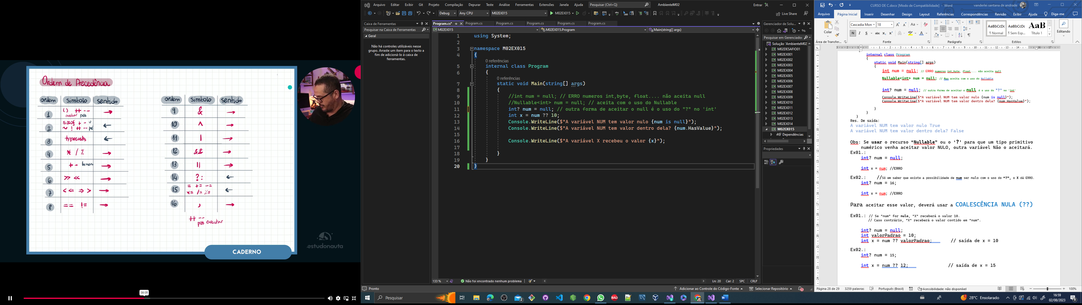

EXERCÍCIOS EM TESTE DE MESA.

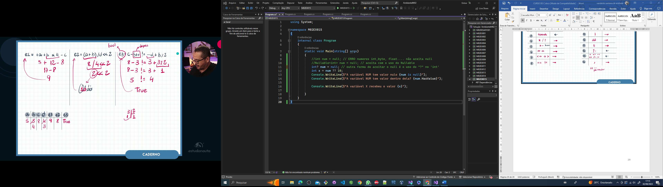

Resolução por código c#

using System;

namespace M02EX016

{

internal class Program

{

static void Main(string[] args)

{

int a = 5;

int b = 3;

int c = 8;

int d = 4;

int e1 = +a + b * 4 - c;

int e2 = (a + b) / d << 2;

bool e3 = c - b++ != --d + b % 2;

Console.WriteLine($" Os valores são a={a} b={b} c={c} d={d}");

Console.WriteLine($" As expressções são e1={e1} e2={e2} e3={e3}");

}

}

}

Res. Saída:

**Os valores são a=5 b=4 c=8 d=3**

**As expressões são e1=9 e2=8 e3=True**

**CLASSES Math MathF**

using System;

namespace M02EX017

{

internal class Program

{

static void Main(string[] args)

{

int bas ;

int pot ;

Console.WriteLine("*** CALCULADORA DE POTÊNCIAS ***");

Console.Write("Base = ");

int.TryParse(Console.ReadLine() , out bas);

Console.Write("Potência = ");

int.TryParse(Console.ReadLine(), out pot);

double quad = Math.Pow(bas, pot);

Console.WriteLine($"O resultado de {bas} elevado a {pot} é igual a {quad}");

Console.ReadKey();

}

}

}

using System;

namespace M02EX018

{

internal class Program

{

static void Main(string[] args)

{

Console.WriteLine("*** CALCULADORA DE RAÍZES ***");

int num;

Console.Write("Número: ");

int.TryParse(Console.ReadLine(), out num);

double rq = Math.Sqrt(num); // gasta 8 byte por variável para maior precisão

float rc = MathF.Cbrt(num); // gasta 4 byte por variável

Console.WriteLine($"A raiz quatrada de {num} é {rq}");

Console.WriteLine($"A raiz cúbico de {num} é {rc:F2}");

Console.ReadKey();

}

}

}

**ANÁLISE E ARREDONDAMENTO**

Análise de Math.max e Math.min 🡺 diz o max ou o min entre dois números.

using System;

namespace M02EX019

{

internal class Program

{

static void Main(string[] args)

{

int n1 = 8;

int n2 = 10;

Console.WriteLine($"O maior valor entre {n1} e {n2} é {Math.Max(n1, n2)}");

Console.WriteLine($"O menor valor entre {n1} e {n2} é {Math.Min(n1, n2)}");

}

}

}

Res. De saída:

O maior valor entre 8 e 10 é 10

O menor valor entre 8 e 10 é 8

Análise Math.Clamp. 🡺 para definir um intervalo max e min

using System;

namespace M02EX020

{

internal class Program

{

static void Main(string[] args)

{

float nota = 0;

Console.Write($"A nota válida de um aluno : ");

float.TryParse( Console.ReadLine(), out nota );

float valid = Math.Clamp(nota, 0, 10); // (valor, min, max)

Console.WriteLine($"A nota digitada foi {nota} e a validada é {valid}.");

}}}

ARREDONDAMENTO

Math.Ceiling() 🡪 arredonda para cima obs: ceil=teto

Math.Floor() 🡪 arredonda para baixo floor=chão

Math.Truncatel() 🡪 corta a parte decimal

Math.Raind() 🡪 arendondamento aritmético (arredondamento para o mais próximo)

using System;

namespace M02EX021

{

internal class Program

{

static void Main(string[] args)

{

float num = 0;

Console.Write("Digite um número real: ");

float.TryParse(Console.ReadLine(), out num); // se num = 3,6

Console.WriteLine($"Analisando o número {num}");

Console.WriteLine($"Usando o Ceiling() = {Math.Ceiling(num)}");

Console.WriteLine($"Usando Floor() = {MathF.Floor(num)}");

Console.WriteLine($"Usando Truncatel() = {Math.Truncate(num)}");

Console.WriteLine($"Usando o Round() = {Math.Round(num)}");

Console.ReadKey();

}

}

}

Exemp01.:

Digite um número real: 3,6

Analisando o número 3,6

Usando o Ceiling() = 4 🡪 arredonda para cima

Usando Floor() = 3 🡪 arredonda para baixo

Usando Truncatel() = 3 🡪 corta a parte decimal

Usando o Round() = 4 🡪 arredondamento para o mais próximo

Exemp02.:

Digite um número real: -2,8

Analisando o número -2,8

Usando o Ceiling() = -2 🡪 arredonda para cima ; obs:(-2 > -2,8)

Usando Floor() = -3; 🡪 arredonda para baixo

Usando Truncatel() = -2 🡪 corta a parte decimal

Usando o Round() = -3 🡪 arredondamento para o mais próximo

CÁLCULOS ANGULARES

Math.Sin(nº) 🡪 nº = radianos

Math.Cos(nº)

Math.Tan(nº)

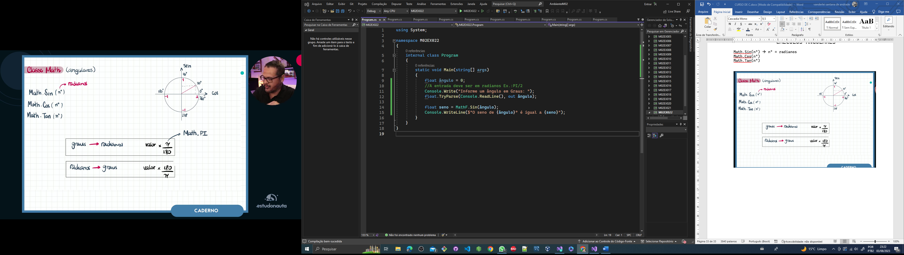

using System;

namespace M02EX022

{

internal class Program

{

static void Main(string[] args)

{

float ângulo = 0;

//A entrada deve ser em radianos Ex.:PI/2

Console.Write("Informe um ângulo em Graus: ");

float.TryParse(Console.ReadLine(), out ângulo);

float rad = ângulo * (float)Math.PI / 180;

Console.WriteLine($"{ângulo}° corresponde a {rad}rad");

Console.WriteLine($"O seno de {ângulo}° é igual a {Math.Sin(rad):F3}");

Console.WriteLine($"O cosseno de {ângulo}° é igual a {Math.Cos(rad):F3}");

Console.WriteLine($"A tangente de {ângulo}° é igual a {Math.Tan(rad):F3}");

}

}

}

Res.

Informe um ângulo em Graus: 60

60° corresponde a 1,0471976rad

O seno de 60° é igual a 0,866

O cosseno de 60° é igual a 0,500

A tangente de 60° é igual a 1,732